МБОУ «Фроловская основная общеобразовательная школа»
Карагайского района Пермского края

Физика в поэзии

Викторина для учащихся 7- 8 классов

Составитель:
ДеменеваТатьяна Александровна,
учитель математики и физики

2016
Физика в поэзии

Викторина для учащихся 7- 8 классов
ДеменеваТатьяна Александровна,
учитель математики и физики
МБОУ «Фроловская основная общеобразовательная школа»
д. Фролово Карагайского района Пермского края

1. Смеркалось; на столе, блистая,
Шипел вечерний самовар
Китайский чайник нагревая,
Под ним клубился легкий пар
А.С. Пушкин
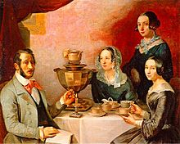
Вопрос 1: Какие физические явления «спрятаны» в строках этого четверостишия?

2. Запнулась запыхавшаяся лошадь,
Уж силой ног не удержать седла,
И утлее взмахнулись стремена,
И полетел, отброшенный толчком…
А.А. Блок
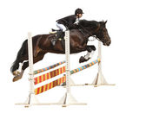
Вопрос 2: В какую сторону «полетел» всадник и почему?

3. Люблю грозу в начале мая,
Когда весенний, первый гром,
Как бы резвяся и играя,
Грохочет в небе голубом.
Гремят раскаты молодые,
Вот дождик брызнул, пыль летит,
Повисли перлы дождевые,
И солнце нити золотит.
Ф. И. Тютчев
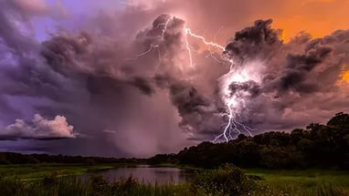
Вопрос 3: Почему во время грозы сначала сверкает молния, а потом гремит гром?

4. Как неожиданно и ярко
На влажной неба синеве
Воздушная воздвиглась арка
В своем минутном торжестве!
Один конец в леса вонзила,
Другим за облака ушла –
Она полнеба обхватила
И в высоте изнемогла.
Ф. Тютчев
Вопрос 4: Когда и почему возникает радуга?

5. Солнце вешнее с дождем
строят радугу вдвоем –
Семицветный полукруг
Из семи широких дуг.
Нет у солнца и дождя
Ни единого гвоздя.
А построили в два счета
Поднебесные ворота.
С.Я. Маршак
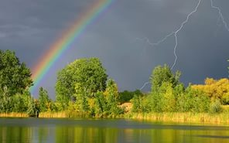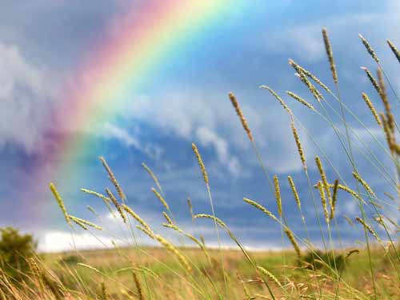
Вопрос 5: Как по виду радуги можно определить размер капель дождя?
6. Проснулось эхо гулкое,
Пошло гулять-погуливать,
Пошло кричать-покрикивать,
Как будто подзадоривать
Упрямых мужиков.
Мычит корова глупая,
Пищат галчата малые,
Кричат ребята малые,
А эхо вторит всем.
Ему одна заботушка –
Честных людей поддразнивать,
Пугать ребят и баб!
Никто его не видывал,
А слышать всякий слыхивал,
Без тела — а живет оно,
Без языка — кричит!
Н. Некрасов
Вопрос 6: Что такое эхо? Когда возникает эхо?

7. Уснули телята, уснули цыплята,
Не слышно веселых скворчат из гнезда.
Один только мальчик – по имени Ванька,
По прозвищу Встанька – не спит никогда.
У Ваньки, у Встаньки – несчастные няньки:
Начнут они Ваньку укладывать спать,
А Ванька не хочет - приляжет и вскочит,
Уляжется снова и встанет опять.
Укроют его одеялом на вате,
Во сне одеяло отбросит он прочь
И снова, как прежде, стоит на кровати,
Стоит на кровати ребенок всю ночь.
Лечил его доктор из детской больницы.
Больному сказал он такие слова:
- Тебе, дорогой, потому не лежится, …
С.Я. Маршак
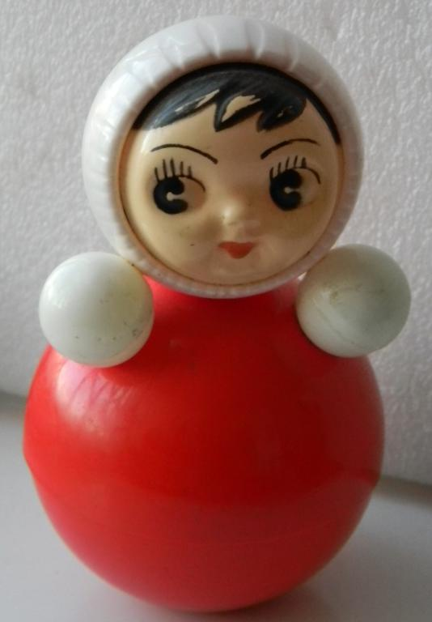
Вопрос 7: Что сказал доктор?

8. Уж небо осенью дышало
Уж реже солнышко блистало,
Короче становился день,
Лесов таинственная сень
С печальным шумом обнажалась,
Ложился на поля туман...
А.С. Пушкин
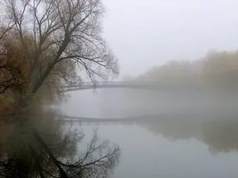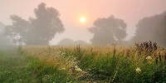
Вопрос 8: Как образуется туман и почему он чаще всего появляется в низинах?

9. Шум табунов, мычанье стад,
уж гласом бури заглушались,
И вдруг на долы дождь и град
Из туч сквозь молний извергались...
А.С. Пушкин
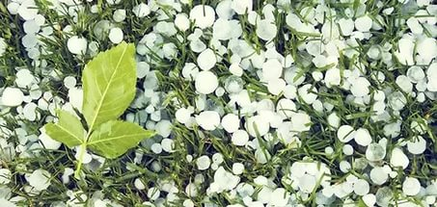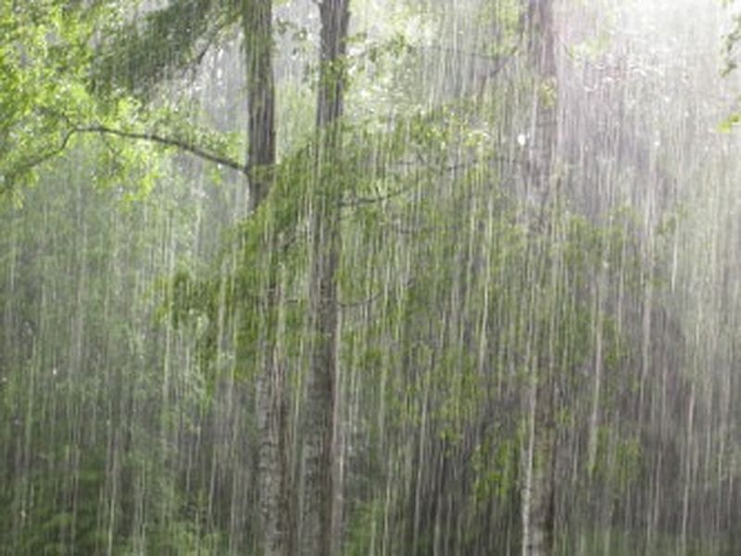
Вопрос 9: Почему летом осадки выпадают в виде дождя или града?

Ответы
1. Световое (смеркалось), звуковое (шипел), тепловые: нагревание, парообразование.
2. Всадник не может мгновенно изменить скорость, с которой он двигался, сидя на лошади. Когда лошадь запнулась, он по инерции некоторое время двигался (летел) вперед.
3. Т.к. скорость света от молнии 300000 км/с, а скорость звука в воздухе - 340 м/с, то мы сначала видим вспышку молнии, а потом слышим гром.
4. Радуга-это атмосферное явление, которое наблюдается при освещении Солнцем множества водяных капелек во время дождя или тумана, или после дождя. Солнечный свет нам кажется белым, на самом деле он сложный, состоит из семи цветов. Это семь цветов радуги - красный, оранжевый, желтый, зеленый, голубой, синий, фиолетовый. В результате преломления солнечных лучей в каплях воды солнечный свет разлагается на составляющие. На небе появляется разноцветная дуга – радуга. Радуга также возникает в отраженных лучах Солнца от водной поверхности морских заливов, озер, водопадов или больших рек. Такая радуга появляется на берегу.
5. Яркость оттенков и ширина радуги зависят от размера капель дождя. Чем крупнее капли, тем уже и ярче радуга, тем в ней больше красного насыщенного цвета. Если идет мелкий дождик, то радуга получается широкая, но с блеклыми и желтыми краями.
6. Звук расходится от источника своего возникновения во все стороны волнами подобно кругам, идущим от брошенного в воду камешка. На своем пути он отражается от любого встретившегося ему препятствия — от деревьев, от скал, от стен. Когда звук отражается, он слышен в виде эха. Следовательно, эхо - это звук, повторяющийся за счет отражения. Стоит где-нибудь в горах или в лесу крикнуть, звук домчится до ближних и дальних скал или деревьев, отразится от них, тут же отправится в обратный путь, постепенно замирая. То же самое происходит в пустом большом помещении. Если же в помещении много людей и мебели, эхо не получится. Это потому, что звук тогда не отразится — люди, их одежда, обивка мебели просто напросто поглотят звук.
Если отражающая поверхность близка к источнику звука, то эхо сливается с основным звуком. Мы слышим эхо лишь в том случае, когда отраженный звук воспринимается отдельно от произнесенного. Для этого промежуток времени между произнесенным и отраженным звуком в воздухе должен составлять не менее 0,06 с.

7. «Что слишком легка у тебя голова»
8. Туман – это «спустившееся» к поверхности земли облако, то есть мельчайшие капельки воды, находящиеся в воздухе. Образуются эти капельки либо при испарении водоемов, более теплых, чем окружающий их воздух, либо при конденсации холодного воздуха у теплой земли. Образуются туманы чаще всего осенью, ночью или утром, когда поверхность водоема остывает медленнее, чем воздух над ним. Теплая вода испаряется, и мельчайшие капельки испаренной влаги образуют туман. Осенними ночами и по утрам поверхность земли и воздух вблизи нее, наоборот, быстро остывают. При соприкосновении таких холодных слоев с теплыми также образуется туман.
9. В летнее время температура воздуха у поверхности земли больше 0 С. В высоких и холодных слоях атмосферы образуются кристаллы льда, падая, они проходят нижние теплые слои воздуха, тают, и осадки выпадают в виде дождя, а если кристаллы крупные, то за время падения они не успевают растаять и доходят до поверхности земли в виде града.

Литература
- В.Я. Лыков. Эстетическое воспитание при обучении физике: Кн. для учителя. – М.: Просвещение, 1986.
- Русская лирика XIX века в 2-х томах. М.: «Художественная литература», 1977.
- А.С. Пушкин. Собрание сочинений в 10 томах. Т.4. М.: Государственное издательство художественной литературы, 1960.

